ACLARACIONES CP 670/20- ESCUELA 157 DE CANELONES
- La zona donde se encuentra la instalación sanitaria afectada, que tipo de pavimento tiene? Suelo natural? Hormigón? Baldosas?
Respuesta: El pavimento es de balasto, se adjunta fotografía

. 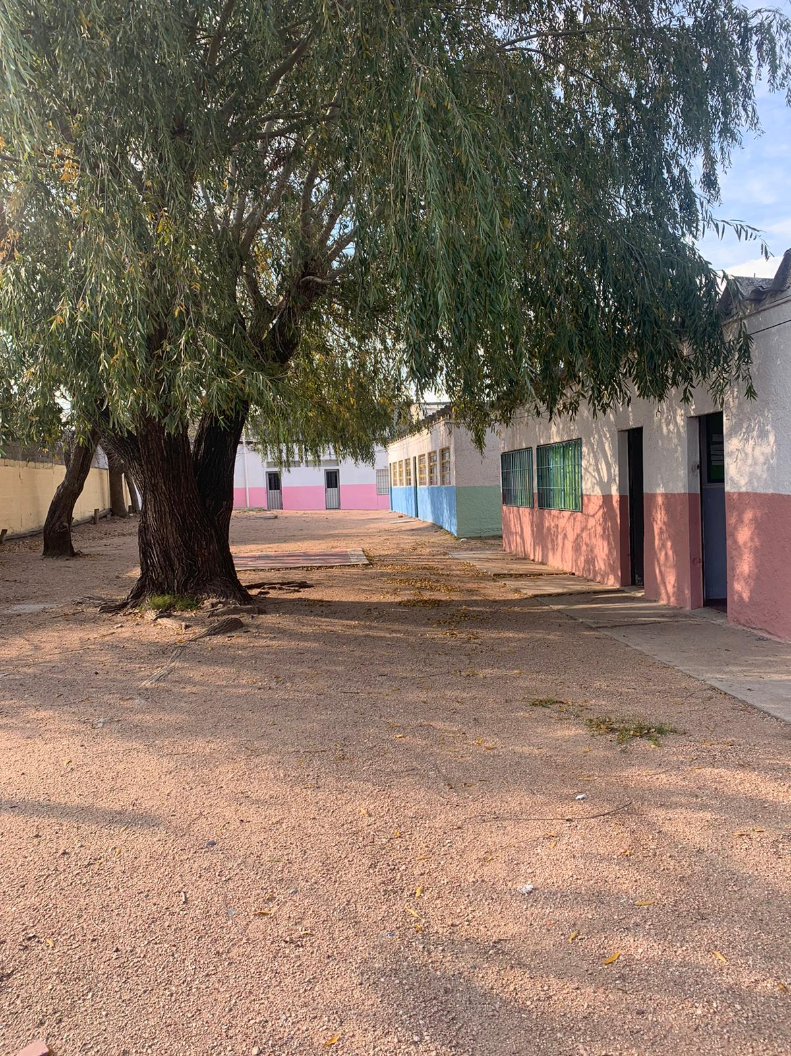

2 ) En la Memoria Constructiva Particular, en el punto B-6, primero se dice que la cámara Nº4 deberá anularse y realizar una nueva. Sin embargo, más adelante en el mismo punto, se dice que la cámara Nº4 deberá mantenerse y realizarse un mantenimiento.

Respuesta: La cámara 4 se realiza nueva en la misma ubicación.

3) Que es lo que se debe hacer con dicha cámara?
En caso de anularse y realizar una nueva, en que ubicación se realizará? El plano, que es parte de los recaudos, refleja la situación final de la obra? En caso de moverse de lugar la cámara, que sucede con el trazado de los caños de primaria? En el pliego solo se nombra la realización del trazado que va desde la cámara Nº9 a la Nº7, se entiende que el resto de las canalizaciones quedan como están, o también se realizarán a nuevo?

Respuesta: Se realizará instalación sanitaria de desagües desde la cámara n° 9 a la n° 4 según se indica en MCP

4) - En cuanto a la cámara Nº5 se dice que la misma esta desmoronada y que deberá realizarse una nueva cámara seca. Esta nueva cámara se realizará en el mismo lugar?
En caso de moverse fuera de la línea del trazado de primaria, se debe realizar nueva canalización de la misma?

Respuesta: Se realiza en el mismo lugar

